# 1、windos打开ftp服务软件，共享位置

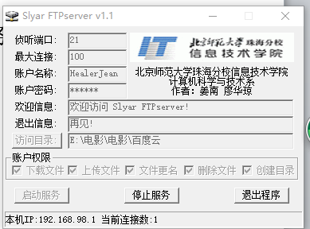

# 2、虚拟机中打开浏览器

## 1、输入地址即可

